Міністерство освіти і науки України
Національний технічний університет України «Київський політехнічний
інститут імені Ігоря Сікорського"
Факультет інформатики та обчислювальної техніки
Кафедра інформатики та програмної інженерії

Звіт

з лабораторної роботи №2 з дисципліни
«Бази даних»

«Створення бази даних. Користувачі,
ролі, права.»

Варіант 1

Виконав(ла) __ІП-35 Адаменко Арсен Богданович___ ________

Перевірив ______Марченко Олена Іванівна_______ ________

Київ 2024
Лабораторна робота №2
Створення бази даних. Користувачі,
ролі, права.
Мета:
− Створення бази даних шляхом визначення схеми БД
− Навчитися проектувати бази даних, вводити і редагувати структуру таблиць та дані в таблицях
− Вивчити DDL-команди SQL для роботи з таблицями (створення, модифікації та видалення таблиць)
− Вивчити використовувані в SQL засоби для підтримки цілісності даних та їх практичне застосування
− Вивчити основні принципи керування обліковими записами та ролями

Варіант 1
Військові частини округу розквартировані по різних місцях дислокації, причому в одному місці можуть розташовуватися кілька частин. Кожна військова частина складається з рот, роти з взводів, взводи з відділень, в свою чергу військові частини об'єднуються в дивізії, корпуси або бригади, а ті в армії. Військовий округ представлений офіцерським складом (генерали, полковники, підполковники, майори, капітани, лейтенанти) і рядовим і сержантським складом (старшини, сержанти, прапорщики, рядові). Кожна з перерахованих категорій військовослужбовців може мати характеристики, властиві тільки цій категорії: для генералів це може бути дата закінчення академії, дата присвоєння генеральського звання і т.д. Кожне з підрозділів має командира, причому військовослужбовці офіцерського складу можуть командувати будь-яким з перерахованих вище підрозділів, а військовослужбовці рядового і сержантського складу тільки взводом і відділенням. Всі військовослужбовці мають одну або кілька військових спеціальностей. Кожна військова частина має бойову і транспортну техніку: БМП, тягачі, автотранспорт тощо. і озброєння: карабіни, автоматична зброя, артилерія, ракетне озброєння тощо. Кожна з перерахованих категорій бойової техніки і озброєння також має специфічні, притаманні лише їй атрибути і по кожній категорії може бути кілька видів техніки і озброєння. Треба мати можливість отримувати інформацію про всі частини військового округу, дані про офіцерський, рядовий та сержантський склад, отримувати місця дислокації, дані про наявне озброєння тощо.
Постановка задачі:
При виконанні лабораторної роботи необхідно виконати наступні дії: 1) Розробити SQL-скрипти для:
a. створення БД згідно з розробленою в роботі №1 ER-моделлю; b. створення таблиць в БД засобами мови SQL. Передбачити наявність обмежень для підтримки цілісності та коректності даних, котрі зберігаються та вводяться;
c. встановлення зв’язків між таблицями засобами мови SQL; d. зміни в структурах таблиць, обмежень засобами мови SQL (до 10 різних за суттю запитів для декількох таблиць (використати DDL команди SQL));
e. видалення окремих елементів таблиць/обмежень або самих таблиць засобами мови SQL (до 10 різних за суттю запитів (використати DDL-команди SQL));
f. визначити декілька (2-3) типів користувачів, котрі будуть працювати з розробленою базою даних. Для кожного користувача визначити набір привілеїв, котрі він буде мати;
g. для визначених типів користувачів створити відповідні ролі та наділити їх необхідними привілеями;
h. створити по одному користувачу в базі даних для кожного типу та присвоїти їм відповідні ролі.
2) Згенерувати схему даних засобами СУБД
3) Імпортувати дані в створену БД з використанням засобів СУБД, а не DML SQL.

ER схема майбутньої бази даних:
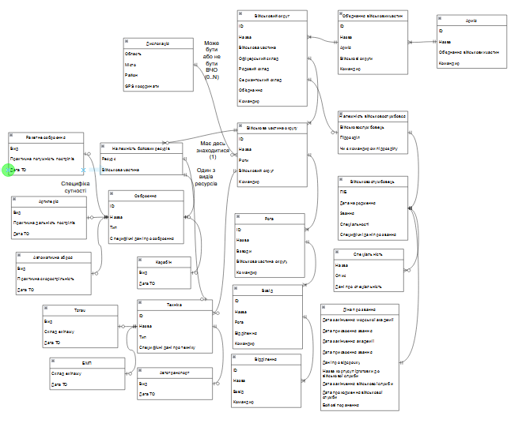
1) Розробити SQL-скрипти для:
a. створення БД згідно з розробленою в роботі №1 ER-моделлю; b. створення таблиць в БД засобами мови SQL. Передбачити наявність обмежень для підтримки цілісності та коректності даних, котрі зберігаються та вводяться;
c. встановлення зв’язків між таблицями засобами мови SQL;
d. зміни в структурах таблиць, обмежень засобами мови SQL (до 10 різних за суттю запитів для декількох таблиць (використати DDL команди SQL)):

-- military units

create table army(
id_ serial primary key,
name_ varchar(128)
);

create table military_units_union(
id_ serial primary key,
name_ varchar(96),
army int references army(id_)
);

create table military_unit(
id_ serial primary key,
name_ varchar(64),
military_units_union int references military_units_union(id_)
);

create table distinct_military_unit(
id_ serial primary key,
name_ varchar(32) not null,
military_unit int references military_unit(id_)
);

create table company(
id_ serial primary key,
name_ varchar(56) not null,
distinct_military_unit int references distinct_military_unit(id_)
);

create table platoon(
id_ serial primary key,
name_ varchar(42) not null,
company int references company(id_)
);

create table department(
id_ serial primary key,
name_ varchar(32) not null,
platoon int references platoon(id_)
);

-- different kinds of weapon

create table rocket_weapon(
id_ serial primary key,
type_ varchar(24) not null,
power_ real not null,
check_date date not null
);

create table artillery_weapon(
id_ serial primary key,
type_ varchar(24) not null,
fire_dist real not null,
check_date date not null
);

create table auto_weapon(
id_ serial primary key,
type_ varchar(24) not null,
fire_rate real not null,
check_date date not null
);

create table carabine_weapon(
id_ serial primary key,
type_ varchar(24) not null,
check_date date not null
);

-- different kinds of transport

create table wagon_transport(
id_ serial primary key,
type_ varchar(24) not null,
crews_count int not null,
check_date date not null
);

create table bmp_transport(
id_ serial primary key,
crews_count int not null,
check_date date not null
);

create table light_transport(
id_ serial primary key,
check_date date not null
);

-- different kinds of resource

create type resource_type as enum(
'unknown',
'rocket',
'artillery',
'auto',
'carabine',
'wagon',
'bmp',
'light_transport'
);

create table resource_spec(
id_ serial primary key,
table_type_ resource_type not null,

rocket_id int references rocket_weapon (id_),
artillery_id int references artillery_weapon (id_),
auto_id int references auto_weapon (id_),
carabine_id int references carabine_weapon (id_),
wagon_id int references wagon_transport (id_),
bmp_id int references bmp_transport (id_),
light_transport_id int references light_transport (id_)
);

create table resource(
id_ serial primary key,
name_ varchar(32) not null,
type_ varchar(24) not null,
spec int references resource_spec(id_)
);

create table resource_militaty_unit(
primary key (resource_id, militaty_unit_id),
resource_id int references resource (id_) on delete cascade,
militaty_unit_id int references military_unit (id_) on delete cascade
);

-- dislocation implementation

create table gps_coordinate(
id_ serial primary key,
hozizontal real not null,
vertical real not null,
height real not null
);

create table dislocation(
id_ serial primary key,
county varchar(32) not null,
living_point varchar(32) not null,
distinct_ varchar(32) not null,
gps_coord int references gps_coordinate(id_)
);

-- serviceman implementation

-- error is somewhere from the line below

create table rank_data(
id_ serial primary key,
martial_academy_finish_date date,
rank_setting_date date,
academy_finish_date date,
deferment_data varchar(32),
military_training_building_name varchar(128),
military_training_start_date date,
military_training_finish_date date,
injuries_data varchar(64)
);

create table serviceman(
id_ serial primary key,
fio varchar(64) not null,
birth_date date not null,
rank_ varchar(32) not null,
rank_data_id int references rank_data(id_)
);

create table speciality(
id_ serial primary key,
description varchar(64) not null,
shortened_data varchar(128) not null
);

create table serviceman_affiliation(
primary key (serviceman_id, military_unit_id),
serviceman_id int references serviceman (id_) on delete cascade,
military_unit_id int references military_unit (id_) on delete cascade,
is_commander bool
);

create table serviceman_speciality(
primary key (serviceman_id, speciality_id),
serviceman_id int references serviceman(id_),
speciality_id int references speciality(id_)
);

alter table serviceman
add constraint unique_fio unique (fio);

alter table rank_data
rename column rank_setting_date to rank_acquirement_data;

alter table serviceman
add column is_zrada bool;

alter table serviceman
rename column is_zrada to zrada_info;

alter table serviceman
alter column zrada_info type varchar(24);

alter table dislocation
add column country varchar(64);

alter table serviceman
alter column zrada_info type varchar(255);

alter table rank_data
drop column injuries_data;

f. визначити декілька (2-3) типів користувачів, котрі будуть працювати з розробленою базою даних. Для кожного користувача визначити набір привілеїв, котрі він буде мати;
g. для визначених типів користувачів створити відповідні ролі та наділити їх необхідними привілеями;
h. створити по одному користувачу в базі даних для кожного типу та присвоїти їм відповідні ролі:

1. Прапорщик:
а. має достатньо скромні повноваження по зміні даних рядових солдат.
2. Командир:
а. має ширші повноваженні по заданню звань, розташування зброї, а також малими підрозділами та військовозобов’язаними.
3. Генерал:
а. має дуже широкі повноваження для адміністративного управління великими підрозділами та всіма окремими військовозобов’язаними.

-- roles

create role flagman_role;

grant update on serviceman to flagman_role;

create role commander_role;

grant update on military_unit to commander_role;
grant update on distinct_military_unit to commander_role;
grant update on resource_militaty_unit to commander_role;
grant update on company to commander_role;
grant update on platoon to commander_role;
grant update on department to commander_role;
grant update on serviceman_affiliation to commander_role;
grant update on serviceman to commander_role;

create role general_role;

grant all on military_units_union to general_role;
grant all on military_unit to general_role;
grant all on serviceman to general_role;
grant all on rank_data to general_role;
grant all on speciality to general_role;

-- users

create user flagman_user with password 'putin_huilo';
grant flagman_user to flagman_role;

create user commander_user with password 'dva_stula';
grant commander_user to commander_role;

create user general_user with password 'za_zelenskoho';
grant general_user to general_role;

2) Згенерувати схему даних засобами СУБД:
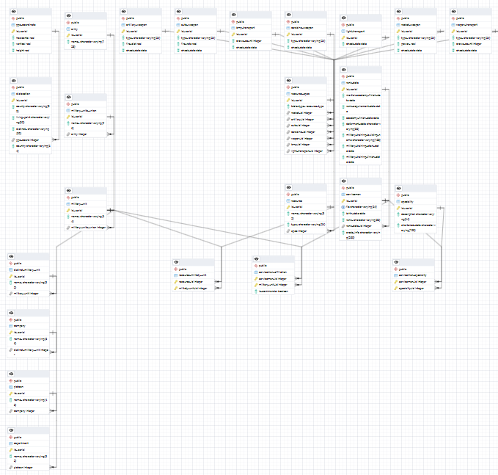
3) Імпортувати дані в створену БД з використанням засобів СУБД, а не DML SQL:
Для імпортування було використано вбудовані засоби графічного оточення СУБД.
Вершина айсберга таблиці «serviceman.svgr»:
